Министерство образования и науки Российской Федерации
Федеральное‌ ‌государственное‌ ‌бюджетное‌ ‌образовательное‌ ‌учреждение‌
высшего‌ ‌образования‌
«Пермский национальный исследовательский
политехнический университет»
Кафедра «Информационные технологии и автоматизированные системы»

ОТЧЁТ
по лабораторной работе №11.4
Дисциплина: «Основы алгоритмизации и программирования»
Тема: Динамические структуры данных. Стеки
Вариант 21

Выполнил:
Студент группы ИВТ-20-1б
Углицких Максим Сергеевич
Проверила:
Доцент кафедры ИТАС
Полякова О. А.

Пермь 2021
Цель работы: получить практические навыки работы с очередями.
Постановка задачи:
- Сформировать стеки с помощью структуры.
- Распечатать полученную структуру.
- Выполнить обработку структуры в соответствии с заданием.
- Распечатать полученный результат.
- Удалить соответствующую структуру из памяти.
Вариант: 21
Тип информационного поля int. Удалить из очереди все элементы с четными информационным и полями.

Анализ задачи:
- Создаем структуру с информационным полем int. После чего создаем указатель на следующий элемент List* next
- Создаем функцию List* make (int n, List*& first, List*& last) для стека. После чего заполняем его с клавиатуры. Вводим сначала первый элемент, динамически выделяя поде него память. Затем ставим указатель верхний элемент стека.
- После заполняем оставшиеся элементы стека, попутно возвращая указатель на верхний элемент.
- Создаем функцию void print для вывода элементов, с проверкой на возможность вывода ( while (p != NULL)).
- Удаление нечетных элементов будет происходить в теле int main() с помощью функции int del. Если указатель на элемент указывает на четный элемент, то функция int del сдвигает все элементы стека так: сохраняем значение последнего элемента, а второй элемент делаем первым, после чего удаляем последний и возвращаем первый элемент.

Блок-схема:
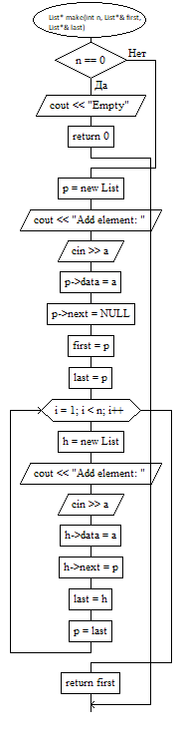
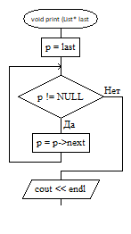
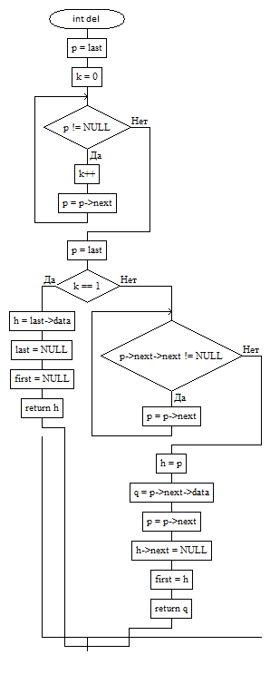
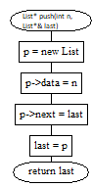

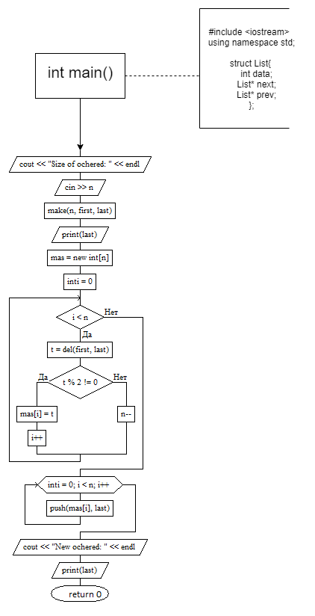
Код программы:
#include <iostream>
using namespace std;
int key;
struct List{
int data;
List* next;
};

List* make(int n, List*& first, List*& last){
if (n==0)
{
cout << "Empty";
return 0;
}

List* p = new List;
cout << "Add element: ";
int a;
cin >> a;
p->data = a;
p->next = NULL;
first = p;
last = p;
for (int i = 1; i < n; i++)
{
List* h = new List;
cout << "Add element: ";
cin >> a;
h->data = a;
h->next = p;
last = h;
p = last;
}
return first;
}

void print(List* last){
List* p = last;
while (p != NULL)
{
cout << p->data << " ";
p=p->next;
}
cout << endl;
}

int del(List*& first, List*& last){
List* p = last;
int k = 0;
while (p!=NULL)
{
k++;
p=p->next;
}
p=last;
if (k==1)
{
int h = last->data;
delete p;
last = NULL;
first = NULL;
return h;
}
else
{
while (p->next->next != NULL)
{
p=p->next;
}
List* h = p;
int q = p->next->data;
p=p->next;
h->next =NULL;
first = h;
delete p;
return q;
}
}

List* push(int n, List*& last)
{
List*p = new List;
p->data = n;
p->next = last;
last = p;
return last;
}

int main(){
cout << "Size of ochered: " << endl;
int n;
cin >> n;
List* first, *last;
make(n, first, last);
print(last);
int *mas = new int[n];
int i=0;
while (i<n)
{
int t = del(first, last);
if (t %2 != 0)
{
mas[i] = t;
i++;
}
else{
n--;
}
}
for (int i=0; i<n; i++)
{
push(mas[i], last);
}
cout << "New ochered: " << endl;
print(last);

}

Результат работы программы:
